Обозначения в модулях
- работа в парах.
блок задач.
- контроль учителя.
 - упражнение.
- помощь учителя.
- рефлексия.
- самоконтроль.
- самостоятельная работа.
- внимание.
- вопросы учителя.
- учебная задача.
- - проверь домашнее задание.
Редактирование электронной таблицы.
Теория.
Цель: Изучить редактирование электронных таблиц (ЭТ).
1. Изучи редактирование данных и формул в ЭТ, см. учебное пособие, 10 класс, § 3.1, стр. 20 - 21.
Если трудно, обратись за помощью к учителю.
2. Изучи операции с диапазонами, см. учебное пособие, 10 класс, § 3.2, стр. 21.
3. Изучи вставку, удаление столбцов, строк, ячеек в ЭТ, см. учебное пособие, 10 класс, § 3.3, стр. 21 - 22.
Если трудно, обратись за помощью к учителю.
4. Изучи изменение ширины столбцов и высоты строк в ЭТ, см. учебное пособие, 10 класс, §3.4, стр. 22 - 23.
5. Изучи объединение ячеек в ЭТ, см. учебное пособие, 10 класс, § 3.5, стр. 23.
Выполни упражнения 1, 2 на стр. 24.
Если трудно, обратись за помощью к учителю.
Зарядка:
1. Закрыть глаза, не напрягая глазные мышцы, на счет 1-4, широко раскрыть глаза и посмотреть вдаль на счет 1-6. Повторить 4-5 раз.
2. Посмотреть на кончик носа на счет 1-4, а потом перевести взгляд вдаль на счет 1-6. Повторить 4-5 раз.
3. Не поворачивая головы (голова прямо), делать медленно круговые движения глазами вверх - вправо - вниз - влево и в обратную сторону: вверх - влево - вниз - вправо. Затем посмотреть вдаль на счет 1-6. Повторить 4-5 раз.
4. При неподвижной голове перевести взор с фиксацией его на счет 1-4 вверх, на счет 1-6 прямо; после чего аналогичным образом вниз-прямо, вправо-прямо, влево-прямо. Проделать движение по диагонали в одну и другую стороны с переводом глаз прямо на счет 1-6. Повторить 3-4 раза.
Практика.
Упражнение 3, стр. 24, упражнение 4, стр. 25.
Если трудно, обратись за помощью к учителю.
Выполненную работу покажи учителю.
Задачи для умников:
Изучи и запиши в тетрадь.
В углубленном курсе информатики много внимания уделяется логическим задачам. Наиболее интересные из них – это задачи на определение положения точки (x, y) относительно заштрихованной области и её границ. Как математическое задание области определить средствами языка программирования – это одна из предлагаемых нами задач работы. Рассмотрим примеры областей, заданных математически неравенствами:
1. a) y >= x – область над прямой, включая точки прямой y = x (рис 1(а));
b) y <= x – область под прямой, включая точки прямой y = x (рис 1(b)).
2. a) |x| <= b и |y| <= a – область внутри прямоугольника с центром в начале координат, включая контур прямоугольника, пример замкнутой области (рис 2(а));
b) |x| >= b и |y| >= a – область вне открытого прямоугольника с центром в начале координат (рис 2(b)).
3. a) |x| +|y| <= a – область внутри ромба с центром в начале координат, включая контур квадрата, пример замкнутой области (рис 3(а));
b) |x| +|y| >= a – область вне открытого ромба с центром в начале координат (рис 3(b)).
4. a) y >= x ^2 + c - область внутри параболы, включая контур/точки параболы (рис 4(а));
b) y <= x^ 2 + c – область вне параболы, включая контур/точки параболы (рис 4(b)).
5. a) x^ 2 +y^ 2 >= r ^2 – областью является замкнутый круг радиуса r с центром в начале координат, пример замкнутой области (рис 5(а));
b) (x - a)^ 2 + (y - b) ^2 >= r^ 2– областью является замкнутый круг радиуса r с центром в точке (a,b), пример замкнутой области (рис 5(b));
c) (x - a) ^2 + (y - b) ^2 >= r ^2 – область вне открытого круга радиуса r с центром в точке (a, b) (рис 5(c)).Во всех рассмотренных случаях при равенстве левой и правой частей неравенства мы имеем границу области. Так, например, в примерах:
- 1(а, б), границей области являются точки прямой y = x;
- 2(а, б), границей области являются комбинации ((|x| = b) и (|y| <= a)) или ((|y| = a) и (|x| <= b)), где a,b > 0;
- 3(a, b), границей области являются точки квадрата с центром в начале координат (|x| + |y|=a);
- 4(a, b), границей области являются точки параболы y= x ^2 + c;
- 5(a, b, c) границей области являются окружность радиуса r соответственно с центром:
- для a) в начале координат (x ^2 +y^ 2 = r^2),
-для b,c) в точке (a,b) ((x - a) ^2 +(y - b) ^2 = r ^2).
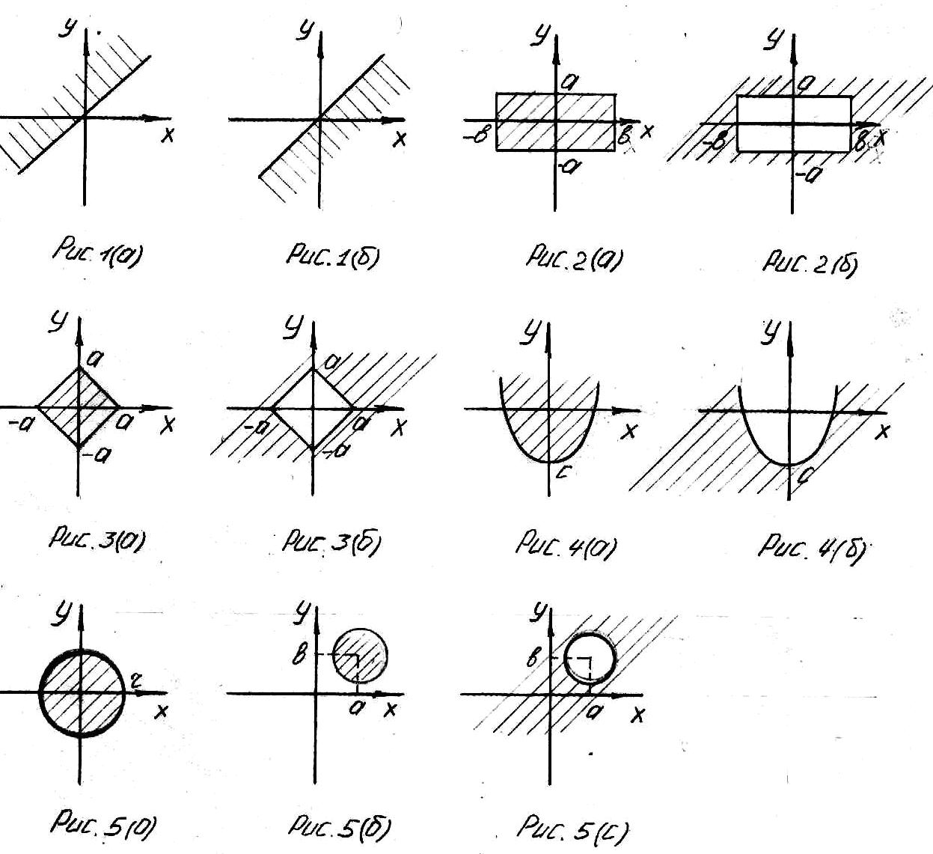
Если трудно, обратись за помощью к учителю.
Домашнее задание: § 3, коротко о главном запиши в тетрадь.

